TRƯỜNG: TH LAM SƠN  Họ và tên:............................................  Lớp:3................... | ĐỀ KIỂM TRA CHẤT LƯỢNG HỌC KỲ I  Môn: TIN HỌC - KHỐI 3  Năm học: 2019-2020  Thời gian: 40 phút
ĐIỂM LT | ĐIỂM TH | Nhận xét của GV  ……………………………………………………………………………………………………………………………………………………………………..
TỔNG ĐIỂM:

- PHẦN THI LÝ THUYẾT ( 4 điểm)
Em hãy khoanh tròn vào chữ cái đứng trước ý trả lời đúng nhất:
Câu 1: Để tắt máy tính em thực hiện thao tác?
A. Nháy chuột chọn START RESTART
B. Nháy chuột chọn START LOG OFF
C. Nháy chuột chọn START SHUT DOWN
D. Nháy chuột chọn START LOCK
Câu 2: Khu vực chính của bàn phím gồm có mấy hàng phím?
A. 5 hàng B. 4 hàng C. 3 hàng
Câu 3: Để truy cập được Internet, máy tính phải có:
A. Chương trình vẽ hình Paint. B. Trình duyệt Web.
C. Được kết nối với mạng Internet và có trình duyệt Web.
Câu 4: Trong phần mềm Paint, công cụ dùng để:
A.Tô màu. B. Sao chép màu. C. Tẩy hình.
Câu 5: Biểu tượng phần mềm học vẽ là?
Câu 6: Nối nút lệnh với chức năng của nó.
Nút lệnh Chức năng
Save |  | Phím có gai
Open |  | Lưu bài vẽ
Delete |  | Xóa bài vẽ
Phím F, phím J |  | Mở bài vẽ

Câu 7: Nối cột A với B sao cho được câu đúng nghĩa?
A B
Thân máy tính |  | Có nhiều phím. Khi gõ các phím ta gửi tín hiệu vào máy tính.
Màn hình máy tính |  | dùng để điều khiển máy tính thuận tiện và dễ dàng.
Bàn phím máy tính |  | là hộp chứa nhiều chi tiết tinh vi, trong đó có bộ xử lí của máy tính.
Chuột máy tính |  | là nơi hiển thị kết quả làm việc của máy tính
Câu 8: Em hãy điền các bộ phận của chuột máy tính?
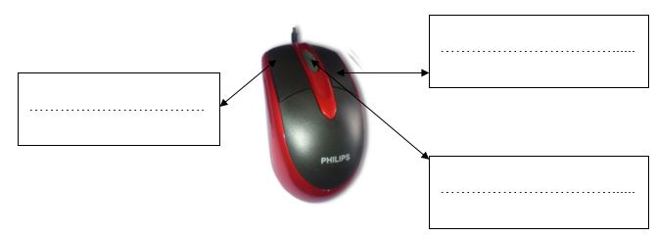B. PHẦN THỰC HÀNH: (6 điểm)

Câu 1( 4 đ): Em hãy khởi động phần mềm Paint sau đó vẽ hình theo mẫu sau:

(Tô màu tùy ý)

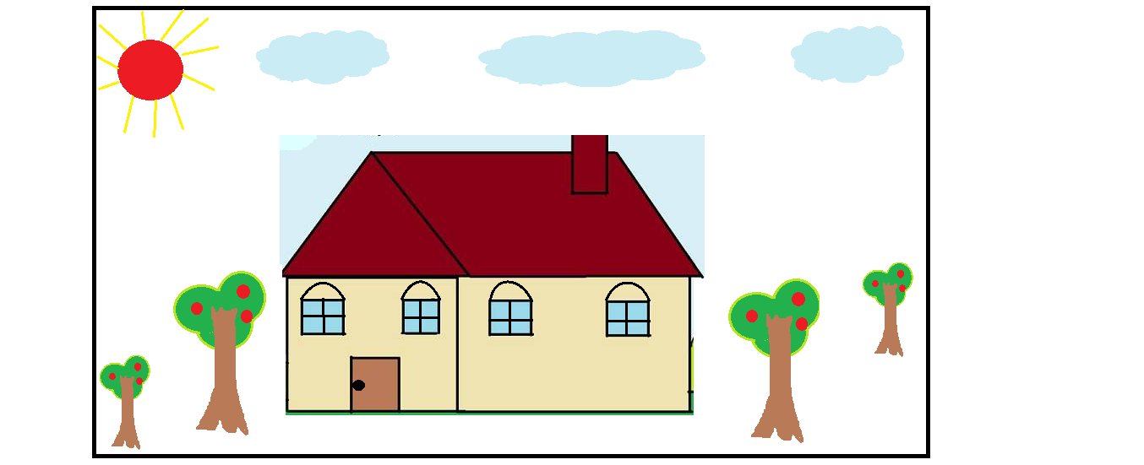

Câu 2 ( 2đ): Em hãy lưu bài vẽ vào thư mục lớp 3, tên là: tên em sau đó đến tên lớp. ví dụ Thuha3A

Giáo viên coi thi:..........................................................................................
Giáo viên chấm thi:………………………………………………………

TRƯỜNG TIỂU HỌC LAM SƠN
BIỂU ĐIỂM BÀI KIỂM TRA CUỐI HỌC KỲ I
NĂM HỌC: 2019-2020
MÔN: TIN HỌC - KHỐI 3
- Trắc nghiệm ( 4 điểm)
khoanh tròn vào chữ cái đứng trước ý trả lời đúng (mỗi ý 0,25đ)
Câu | 1 | 2 | 3 | 4 | 5
Đáp án | C | A | C | A | D
Câu 6 (1đ):: Mỗi ô điền đúng được 0,25 đ
Nút lệnh Chức năng
Save | Phím có gai
Open | Lưu bài vẽ
Delete | Xóa bài vẽ
Phím F, phím J Mở bài vẽ
Câu 7(1d): sai mỗi ý trừ 0,25
A B
Thân máy tính |  | Có nhiều phím. Khi gõ các phím ta gửi tín hiệu vào máy tính.
Màn hình máy tính |  | dùng để điều khiển máy tính thuận tiện và dễ dàng.
Bàn phím máy tính |  | là hộp chứa nhiều chi tiết tinh vi, trong đó có bộ xử lí của máy tính.
Chuột máy tính |  | là nơi hiển thị kết quả làm việc của máy tính
Câu 8 (0,75đ): 0,25 điểm cho mỗi ý đúng
Nút phải

Nút trái

Bánh lăn

B. THỰC HÀNH: (6 điểm)
Câu 2 (2 điểm):
- Tạo được thư mục có tên tin học tại màn hình nền (1 điểm).
- Tạo được thư mục con có tên lớp (1 điểm).
Câu 1 (4 điểm):
- Vẽ đẹp, đúng mẫu hoặc sáng tạo nhưng không lạc đề (2 điểm).
- Tô màu hoàn thiện đẹp mắt (1 điểm).
- Lưu được bài vẽ vào đúng thư mục yêu cầu (1 điểm).

